2021年全国硕士研究生招生考试天津大学报考点（代码1232）网上确认通知
来源： 发布时间：2020-10-30
一、网上确认范围：
符合天津大学报考点（代码1232）要求且满足招生单位报考条件的考生。
二、网上确认系统登录方式及时间安排：
请考生登录“中国研究生招生信息网”网上确认系统（网址：https://yz.chsi.com.cn/wsqr/stu/），输入本人学信网账号、密码（与网报账号、密码一致）。根据系统提示信息上传相应材料，具体要求详见附录列表。考生将所有材料提交后，学校将在规定的审核时间内进行审核，请考生在审核期间关注审核状态变化。审核状态为“审核通过”，即完成网上确认；审核状态为“待补充材料”，请考生按照反馈信息及时上传补充材料；审核状态为“审核不通过”，即本次报名无效。注：建议采用电脑登录系统，以确保上传材料便捷、准确。
考生上传材料时间：11月4日0:00-11月7日12:00
考点审核确认时间：11月4日-7日，每天8:30-12:00/13:00-16:30
附研招网二维码：

三、网上确认注意事项：
1. 所有符合天津大学报考点（代码1232）要求且满足招生单位报考条件的考生，均须进行网上确认。未完成网上确认的考生，报名无效。报考我校的非本考点（报名号前4位非1232）的考生，按各考点要求进行确认。
2 考生提交材料务必真实、有效，如因提供虚假材料，经核查属实，造成后续不能考试、复试或录取的，后果由考生本人承担。
3. 考虑到考生上传个人材料后报考点审核需要时间，个别上传材料不合格的考生需重新上传材料进行审核等因素，请广大考生尽早上传材料，确保报考点能及时进行审核，以免影响网上确认结果。
4. 根据《中华人民共和国刑法》第二百八十条（节选）：在依照国家规定应当提供身份证明的活动中，使用伪造、变造的或者盗用他人的居民身份证、护照、社会保障卡、驾驶证等依法可以用于证明身份的证件，情节严重的，处拘役或者管制，并处或者单处罚金。
5. 根据教育部《国家教育考试违规处理办法》第七条（节选）：教育考试机构、考试工作人员在考试过程中或者在考试结束后发现下列行为之一的，应当认定相关的考生实施了考试作弊行为：通过伪造证件、证明、档案及其他材料获得考试资格、加分资格和考试成绩的。
四、网上确认期间联系方式：
咨询电话：022-27406405、022-27409520，通讯地址：天津市南开区卫津路92号天津大学第九教学楼217室。

天津大学研究生招生办公室
2020年10月30日
附录 网上确认需提供的相关材料清单
所有考生网上确认必须上传的材料照片及标准：
1. 本人近三个月内正面、免冠、彩色头像电子证件照（蓝色或白色背景，用于准考证照片）；仅支持jpg或jpeg格式，大小不超过10M，宽高比例3:4；正脸头像，人像水平居中，人脸的水平转动角，倾斜角，俯仰角应在±10度之内。眼睛所在位置距离照片上边沿为图像高度的30%-50%之间。头像左右对称。姿态端正，双眼自然睁开并平视，耳朵对称，嘴巴自然闭合，左右肩膀平衡，头部和肩部要端正且不能过大或过小，需占整张照片的比例为不小于2/3；脸部无遮挡，头发不得遮挡脸部、眼睛、眉毛、耳朵或造成阴影，要露出五官；照明光线均匀，脸部、鼻部不能发光，无高光、光斑，无阴影、红眼等；人像对焦准确、层次清晰，不模糊；不要化妆，不得佩戴眼镜、隐形眼镜、美瞳拍照；图像应真实表达考生本人近期相貌，照片内容要求真实有效，不得做任何修改（如不得使用PS等照片编辑软件处理，不得对人像特征（如伤疤、痣、发型等）进行技术处理，不得用照片翻拍）；请考生务必谨慎上传符合上述全部要求的照片，否则会影响审核。
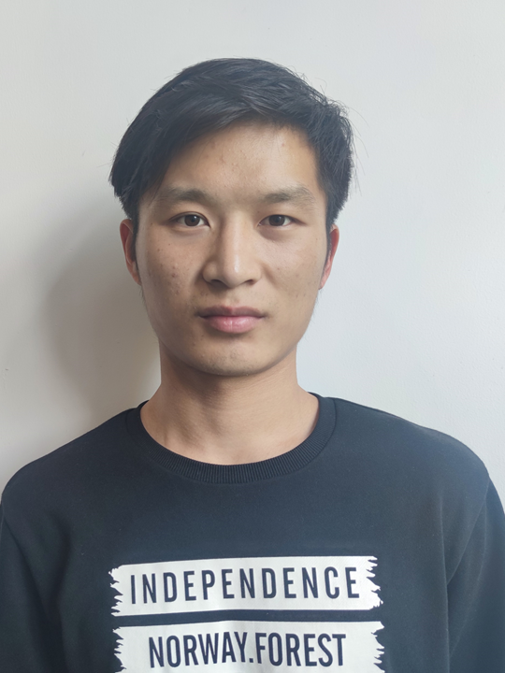
2. 本人手持身份证照。拍摄时，手持本人身份证（带头像照片一面面向镜头），将持证的手臂和上半身整个拍进照片，头部和肩部要端正，头发不得遮挡五官或造成阴影；确保脸部及身份证上的所有信息清晰可见、完整，身份证信息不能被遮挡。
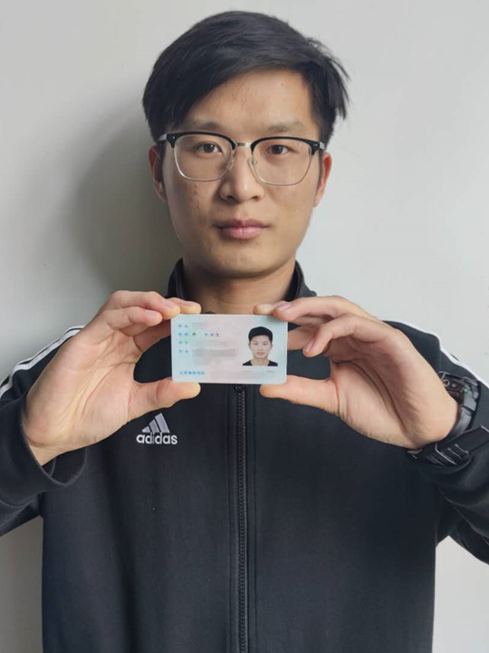
3. 本人身份证原件正反面照（分正、反面两张上传，请确保身份证边框完整，字迹清晰可见，亮度均匀）。
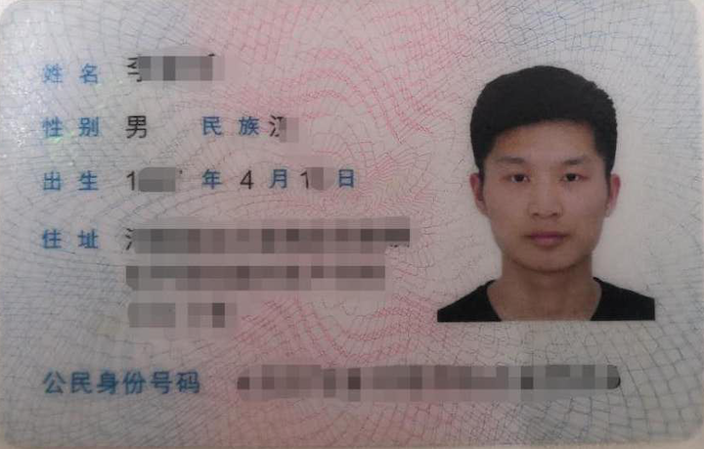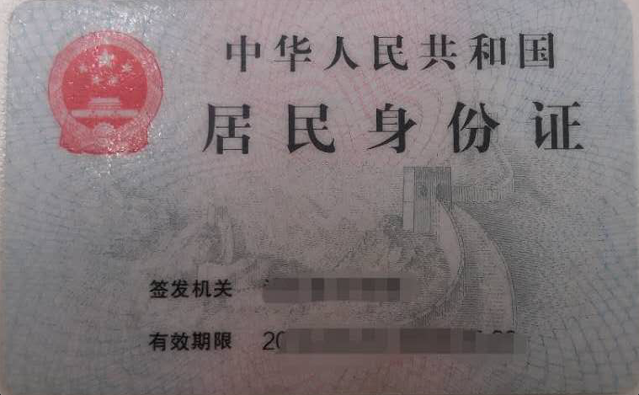
以上三项为所有考生均必须上传，特别提醒：证件照片要按照上述要求上传，严禁对照片进行修图，对证件照审核未通过的考生，须按要求重新上传或到现场进行审核。
以下选项由考生根据自己报考身份的实际情况，如实上传以下材料照片：
4. 坐落在天津的高校2021届应届本科毕业生（含普通全日制、成人高校、普通高校举办的成人高等学历教育应届本科毕业生），须提供“中国高等教育学生信息网”的《教育部学籍在线验证报告》。
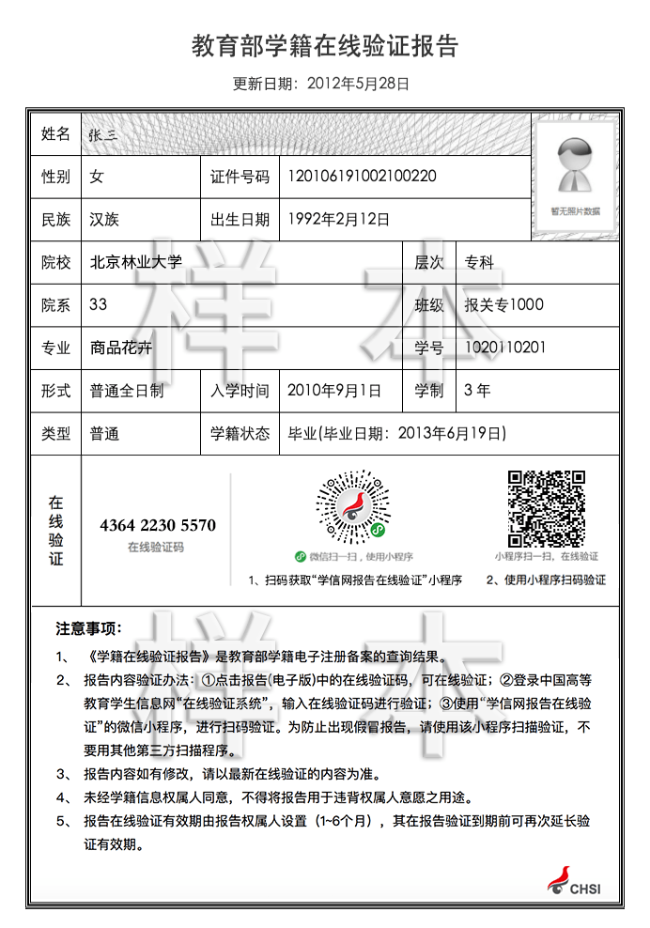
5. 天津户籍未取得毕业证（2021年入学前可取得）的高等教育自学考试本科生，须提供（1）自考生准考证；（2）户口本首页及个人单页（集体户口提供首页及个人单页）。
6. 非天津户籍未取得毕业证（2021年入学前可取得）的高等教育自学考试本科生，须提供（1）自考生准考证；（2）公安机关核发的有效期内的本市居住证（原件有效，办理回执无效）。
7. 天津户籍未取得毕业证（2021年入学前可取得）的网络教育本科生，须提供（1）网络教育考生学生证；（2）户口本首页及个人单页（集体户口提供首页及个人单页）。
8. 非天津户籍未取得毕业证（2021年入学前可取得）的网络教育本科生，须提供（1）网络教育学生证；（2）公安机关核发的有效期内的本市居住证（原件有效，办理回执无效）。
9. 上述4-8项未提及的天津户籍的其他考生，须提供（1）“中国高等教育学生信息网”的《教育部学籍在线验证报告》（应届生）或《教育部学历证书电子注册备案表》（往届生）或《中国高等教育学历认证报告》（往届生）；（2）户口本首页及个人单页（集体户口提供首页及个人单页）。
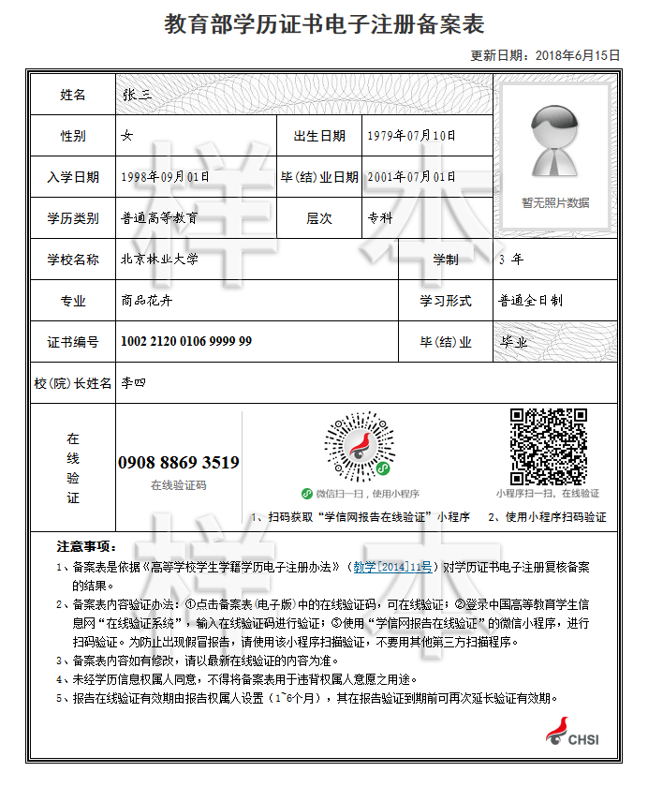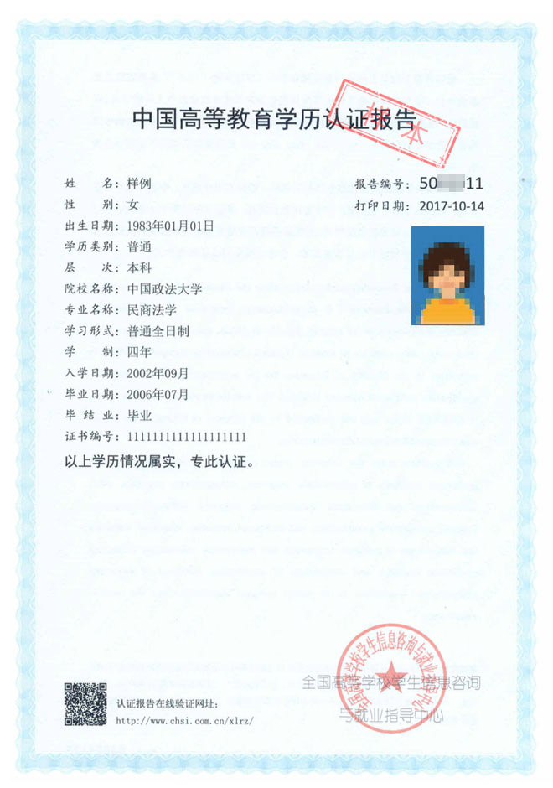
10. 上述4-8项未提及的非天津户籍的其他考生，须提供（1）“中国高等教育学生信息网”的《教育部学籍在线验证报告》（应届生）或《教育部学历证书电子注册备案表》（往届生）或《中国高等教育学历认证报告》（往届生）；（2）居住证（原件有效，办理回执无效）。
11. 已获得境外学历证书的考生除提供本市户籍证明或居住证外，须按照招生单位规定的时间，提供教育部留学服务中心出具的《国外学历学位认证书》原件。2021年入学前可取得国外学历的考生，须按照招生单位规定的时间，提供教育部留学服务中心出具的《国外学历学位认证书》原件。
12. 如遇以下特殊情况，除提供上述材料外，还须提供以下材料照片：
（1）身份证丢失，须提供临时身份证（有效期内）或户籍所在地派出所开具的户籍证明（贴有本人近期一寸免冠照片、盖骑缝章）。
（2）本科毕业后更改过姓名或身份证号的考生，须提供本人居民户口页（含曾用名）或公安机关出具的更改姓名或居民身份证编号证明。
（3）在校博士、硕士研究生报考，须提供所在培养单位同意报考的证明材料。
（4）报考“退役大学生士兵专项硕士研究生招生计划”的考生，须提供本人《入伍批准书》（在个人档案中留存，复印件加盖档案管理部门公章的，视为有效）和《退出现役证》原件。
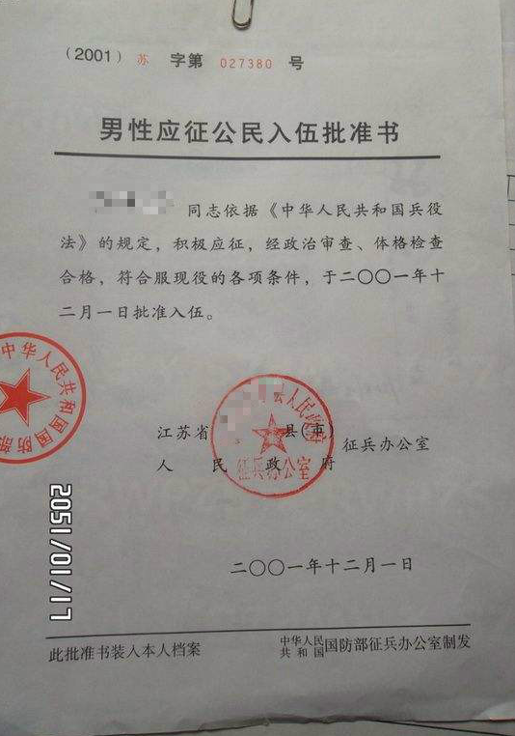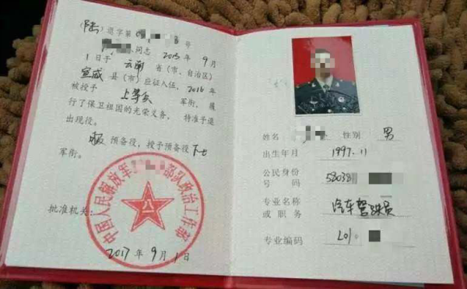
（5）现役军人考生报考，如没有身份证，须提供军人报考硕士研究生证明（军级单位干部部门盖章）、军官证。

